

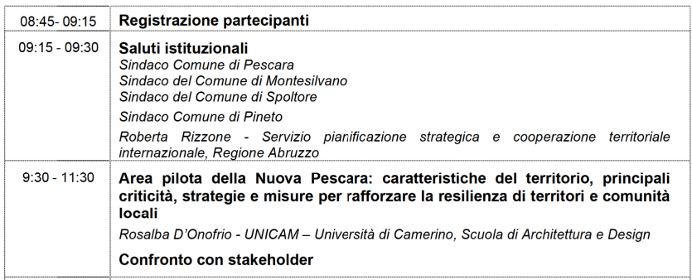
14:30 Confronto tecnico per l’acquisizione di materiali e informazioni

